Nom :
Prénom :
Classe :

Evaluation - Symétrie axiale

Exercice 1

Tracer un segment [AB] de longueur 3,8 cm, puis construire sa médiatrice avec la règle et l'équerre.
Coder la figure.

Exercice 2

Construire le symétrique de chaque point par rapport à la droite d.
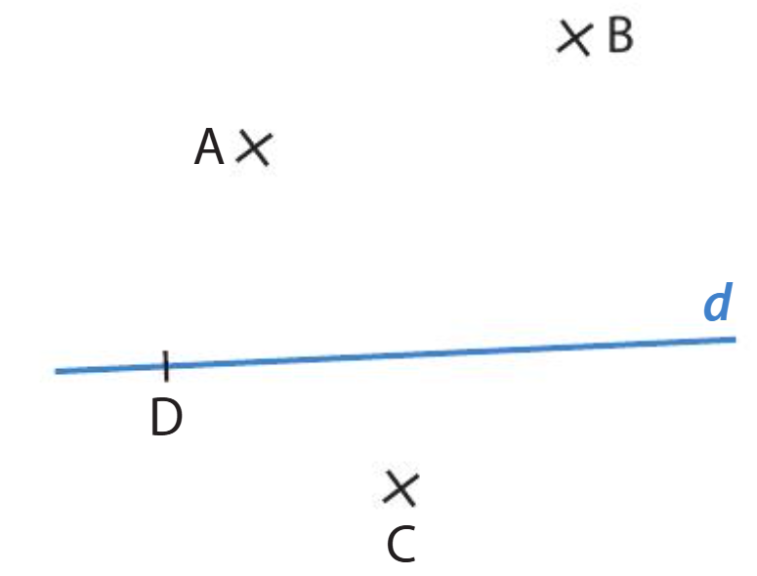

Exercice 3

Les triangles ABC et EFG sont symétriques par rapport à la droite d.
Observer les indications sur la figure et compléter les phrases suivantes.
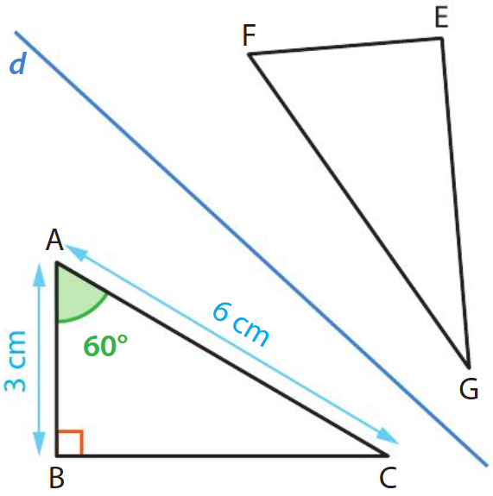
a. Les segments [AB] et ... sont symétriques par rapport à la droite d. La symétrie axiale conserve les longueurs donc ...

b. ABC est un triangle rectangle en ... La symétrie axiale conserve les angles donc EFG est ...

c. Les angles et ... sont symétriques par rapport à la droite d. La symétrie axiale conserve les angles donc ...
Exercice 4 – Oubli de manuel

Manon a oublié son livre de mathématiques dans son casier au collège. Elle appelle Nathan pour qu'il lui dicte l'exercice. Voici l'énoncé du livre de Nathan :
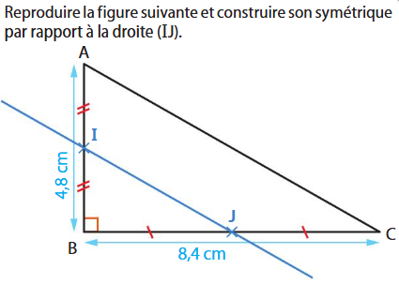
1. Comment Nathan doit-il décrire la figure pour que Manon puisse la reproduire ?

2. Faire l'exercice demandé.

Exercice 5 – Qui suis-je ?

Je suis une fraction composée de chiffres écrits comme ça :
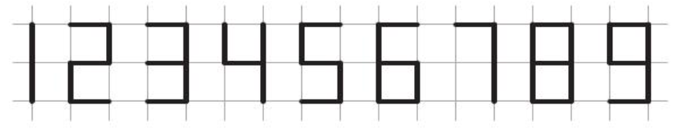
Mon numérateur et mon dénominateur sont symétriques par rapport à la barre de fraction.
Mon numérateur est un nombre pair à deux chiffres.
Mon dénominateur est un nombre impair à deux chiffres.
Je suis inférieure à 0,5.

Qui suis-je ?

